华中科技大学光学与电子信息学院2013年《电动力学》补考试卷（B卷）

班级 学号 姓名
考试时间 成绩
一、（14分）
1. 证明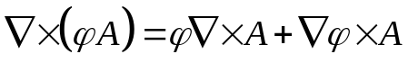

2.
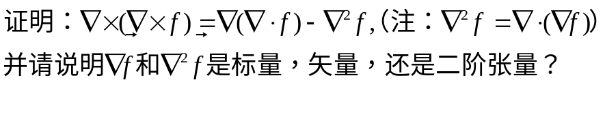

二、（14分）同轴传输线内导线半径为a，外导线半径为b，两导线间为均匀绝缘介质(如图)。导线载有电流I，两导线间的电压为U。
(1) 忽略导线的电阻，计算介质中的能流S和传输功率;
(2)计及内导线的有限电导率,计算通过内导线表面进入导线内的能流,证明它对于导线的损耗功率。

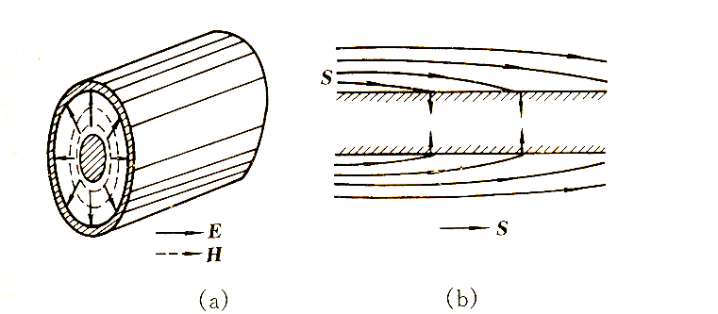

三、（18分） 如下图所示，对于由四个静止点电荷系统，其中两个带+Q电量，坐标分别为(a, a, 0)和(-a, -a, 0)，另外两个带－Q电量，坐标分别为(a, -a, 0)和(-a, a, 0),
(1) 请写出电荷密度的表达式；
(2) 在(1)的基础上求出总电量，电偶极矩和电四极矩以及它们对电势分别的贡献。其中电四极矩对电势的贡献部分可不算出最终结果，给出代入基本公式的结果即可。(提示：使用具有六个独立分量的电势极矩张量形式)
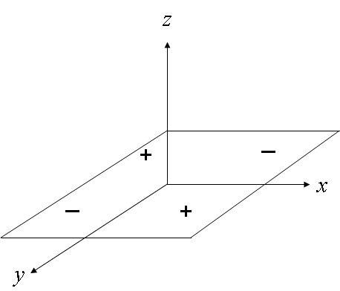

四、（18分） 在均匀电场E中放入一个半径为R的(1)接地导体球，(2)介电常数为ε的介质球
1. 分别写出上述两种情况下导体球外与介质球内外电势满足的基本方程和边界条件；
2. 针对(1)，请使用分离变量法求解导体球外的电势分布。
（注：请以球心为坐标原点建立坐标系，并规定放入导体球之前的球心处电势为ϕ₀）

五、（18分）在0.6 cm×0.8 cm的真空矩形波导中，若仅能传播的波模为TE₁₀和TE₀₁，求该电磁波的频率范围。

六、（18分）如下图所示，建立直角坐标系，带电粒子e在xy平面内作半径为a的非相对论性匀速圆周运动，回旋频率为ω：
（1）求带电粒子电偶极矩p的复数表达式，并证明其随时间的变化满足简谐振动形式；
（2）考查距坐标系原点为R的远处某点（R>>a），试求p在该点产生的辐射电磁场和辐射能流。
提示：直角坐标基矢和球坐标基矢变换关系：
